Nome: ____________________________________________

Data: ____________________________

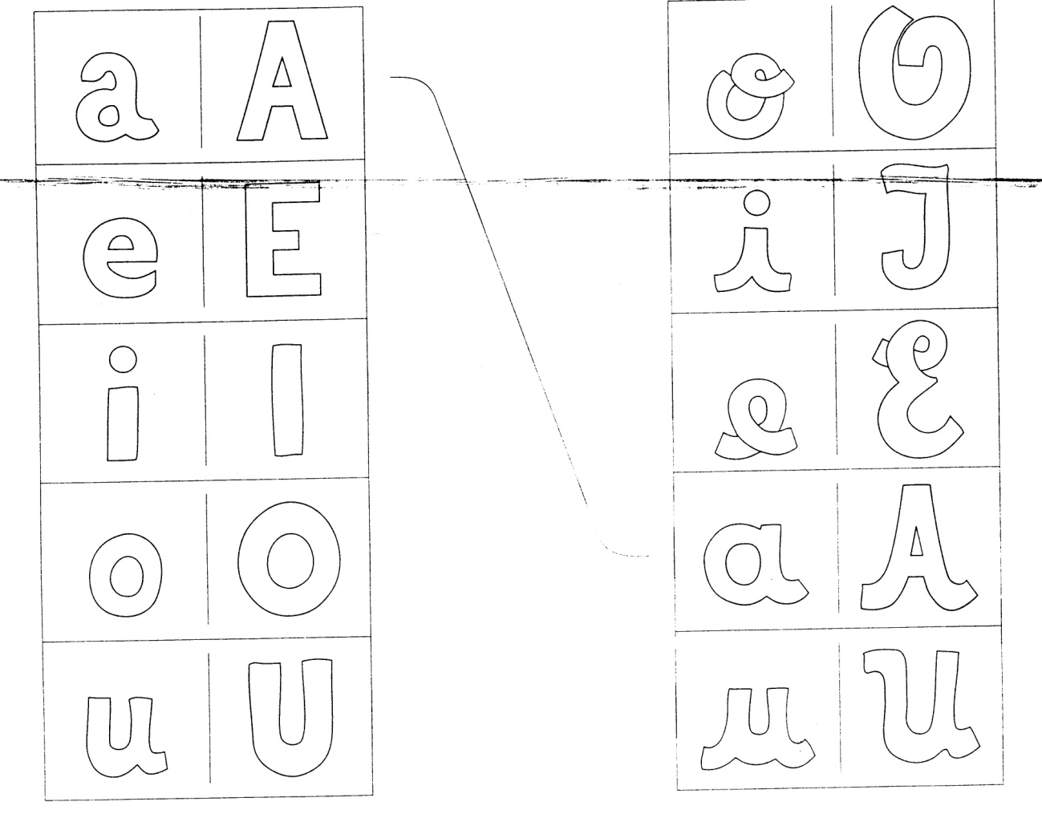1 – Relaciona e pinta as letras.

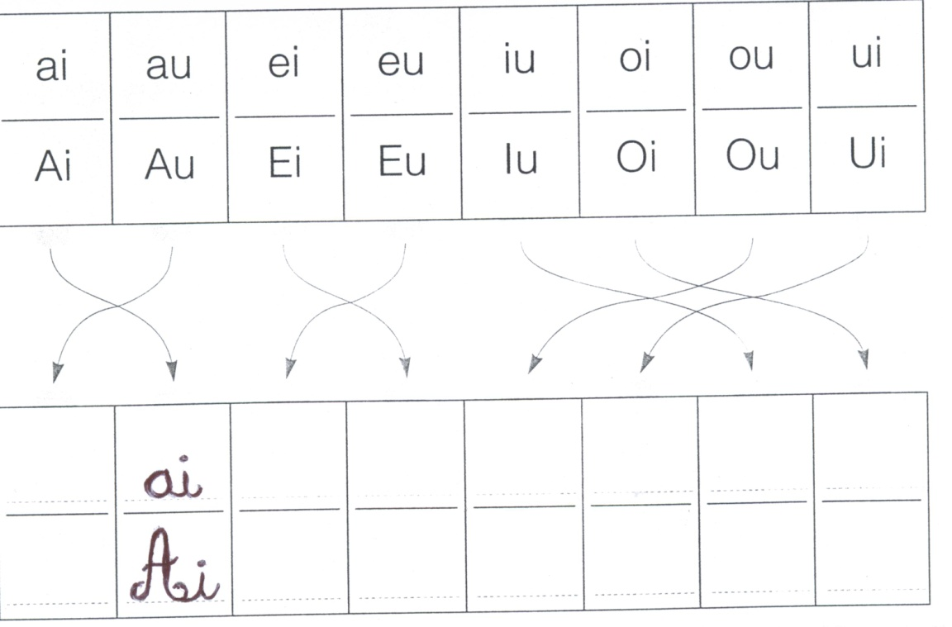2 – Escreve os ditongos, conforme o exemplo.

3 – Copia os ditongos

|  |
| --- |
| escola 002.jpg |